PLAN DE TRABAJO
Proyecto: Sistema “Observatorio Regional de Inclusión Social de Cusco” (ORIS)
Versión: 1.0

Identificación del documento
Rol | Nombre | Cargo | Fecha | Firma
Elaboración | Ing. Erick S. Escalante Olano | Jefe de proyecto | 27/02/1989 | Firma Digital
Revisión |  | Especialista en TI
Aprobación |  | Gerente de Proyecto

Historial de cambios
Versión | Ítem | Autor | Descripción | Fecha
1.0 | 1 | [Autor] | Versión Inicial | [Fecha]

Contenido

1. INTRODUCCIÓN Y OBJETIVOS 4
1.1. Contexto y Objetivo del Servicio 4
1.2. Marco Normativo Referencial 4
1.3. Lugar y Plazo de Ejecución 5
2. ALCANCE DEL PROYECTO 6
2.1. Alcance Funcional Detallado 6
2.2. Alcance Técnico y Stack Tecnológico 7
3. ENFOQUE METODOLÓGICO DE EJECUCIÓN 10
4. CRONOGRAMA GENERAL DE IMPLEMENTACIÓN (100 DÍAS) 11
5. DESCRIPCIÓN DETALLADA DE ETAPAS Y ACTIVIDADES 13
Etapa 1: Análisis Estratégico y Diseño del Sistema 13
Etapa 2: Desarrollo del Núcleo Base (Entregable 1 - Día 25) 13
Etapa 3: Implementación del Core por Unidades (Entregable 2 - Día 50) 14
Etapa 4: Reportes Avanzados, Documentación y QA (Entregable 3 - Día 75) 14
Etapa 5: Complementos Finales y Puesta en Producción (Entregable 4 - Día 100) 14
6. GESTIÓN INTEGRAL DEL PROYECTO 16
6.1. Estructura de Desglose de Trabajo (WBS) 16
6.2. Roles, Responsabilidades y Asignación de Recursos (Matriz RACI) 16
6.3. Recursos y Facilidades Logísticas 17
6.4. Estrategia de Comunicaciones 17
6.5. Gestión de Cambios y Control de Alcance 17
7. ASEGURAMIENTO DE LA CALIDAD Y SEGURIDAD DE LA INFORMACIÓN 18
7.1. Plan de Pruebas Integral 18
7.2. Plan de Seguridad, Privacidad y Hardening 18
8. PLAN DE CAPACITACIÓN Y TRANSFERENCIA TECNOLÓGICA 19
9. MATRIZ DE GESTIÓN DE RIESGOS 20
10. PROCEDIMIENTOS DE ACEPTACIÓN Y CONFORMIDAD 21

INTRODUCCIÓN Y OBJETIVOS

Contexto y Objetivo del Servicio
El Gobierno Regional del Cusco, en su compromiso por cerrar brechas sociales y mejorar la calidad de vida de sus ciudadanos, ha identificado la necesidad imperante de contar con herramientas tecnológicas que permitan una gestión eficiente de la información social. En este contexto, el presente Plan de Trabajo detalla la estrategia integral para el servicio de análisis, diseño, desarrollo, implementación, pruebas, despliegue y capacitación del Observatorio Regional de Inclusión Social del Cusco.

El objetivo fundamental es implementar una plataforma web moderna, robusta y escalable que no solo centralice la información, sino que transforme los datos en conocimiento accionable. Esta herramienta permitirá gestionar y visualizar indicadores sociales críticos, facilitando la generación de reportes detallados por unidades funcionales y proveyendo un tablero de mando (Dashboard) con indicadores en tiempo real. Esta solución tecnológica será clave para la toma de decisiones estratégicas basadas en evidencia, permitiendo inclusive el análisis nominal en aquellos indicadores que así lo requieran.

El alcance del proyecto es ambicioso y multisectorial, integrando insumos y flujos de información provenientes de los 116 gobiernos locales de la región y de las 06 unidades funcionales estratégicas del Gobierno Regional. Además, se contempla la incorporación de submódulos complementarios que enriquecerán el ecosistema de datos sociales.

Marco Normativo Referencial

El desarrollo y ejecución de este proyecto se alineará estrictamente con el marco legal y técnico vigente en el Perú, asegurando la sostenibilidad y legalidad de la solución:
- Política Nacional de Gobierno Digital (Decreto Legislativo N° 1412): Se garantizará el cumplimiento de los estándares establecidos para la arquitectura digital del Estado, asegurando la interoperabilidad con otras plataformas gubernamentales, la seguridad de la información y el uso adecuado de los datos, promoviendo así la transformación digital en la región.
- Ley de Protección de Datos Personales (Ley N° 29733) y su Reglamento: Dada la naturaleza sensible de la información social a procesar, se implementarán rigurosos protocolos para el tratamiento, resguardo y anonimización de datos personales, tanto en ambientes de prueba como en producción, garantizando el derecho a la privacidad de los ciudadanos.
- Norma Técnica Peruana NTP-ISO/IEC 12207:2016: Se adoptará este estándar internacional para procesos del ciclo de vida del software, el cual es de uso obligatorio en la administración pública peruana, asegurando calidad y trazabilidad en cada fase del desarrollo.
- Metodologías Ágiles y Enfoque UX: Se priorizará un enfoque centrado en el usuario (User Experience - UX), asegurando que la herramienta sea intuitiva y accesible para los funcionarios, y se utilizarán metodologías ágiles para garantizar entregas de valor constantes y adaptabilidad ante cambios.

Lugar y Plazo de Ejecución

- Lugar de Prestación: Las actividades que requieran presencia física, como reuniones de coordinación claves, validaciones y capacitaciones, se llevarán a cabo en la Sede Central del Gobierno Regional de Cusco, ubicada en el distrito de Wanchaq. El desarrollo técnico podrá realizarse de manera remota, garantizando siempre la disponibilidad para coordinaciones presenciales cuando sea requerido.
- Plazo Total de Ejecución: El servicio tendrá una duración total de 100 días calendario, contados a partir del día siguiente de la notificación oficial de la Orden de Servicio. Salvo situaciones de fuerza mayor debidamente justificadas y aprobadas por la entidad.

ALCANCE DEL PROYECTO

Alcance Funcional Detallado
El sistema propuesto no es solo un repositorio de datos, sino un ecosistema digital completo que constará de los siguientes módulos y capacidades funcionales:
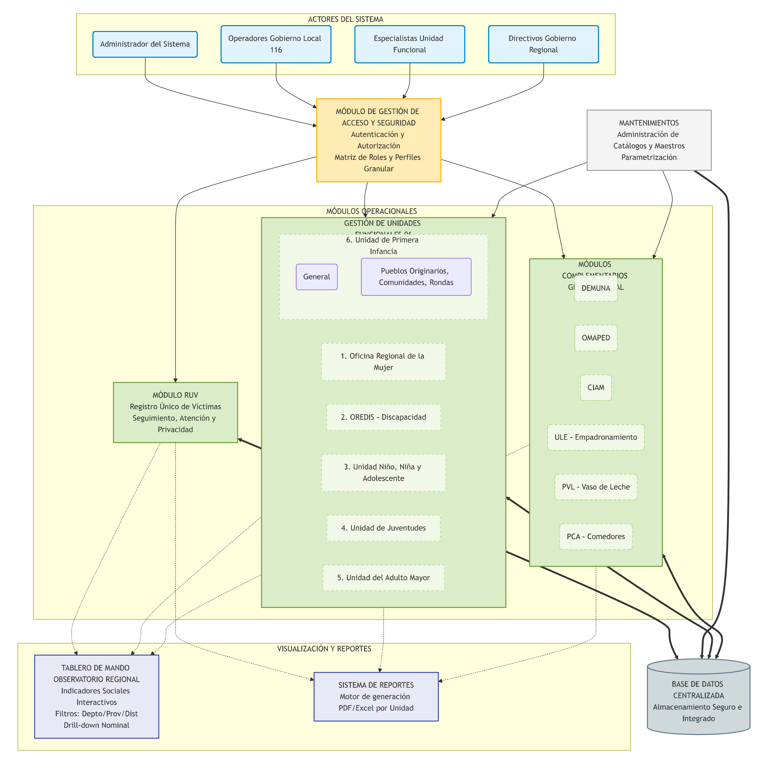
Ilustración 1 Módulos del Sistema

- Módulos Principales del Sistema:
  - Gestión de Acceso y Seguridad: Implementación de un sistema robusto de autenticación y autorización. Se definirá una matriz de roles y perfiles granular que incluirá: Administrador del Sistema, Operadores de Gobierno Local (116 distritos/provincias), Especialistas de Unidad Funcional y Directivos del Gobierno Regional.
  - Tablero de Mando “Observatorio Regional”: Un dashboard interactivo y dinámico que permitirá la visualización de indicadores sociales a distintos niveles territoriales (Departamental, Provincial y Distrital). Este tablero permitirá filtros avanzados, comparativas temporales y, según la naturaleza del dato, profundizar hasta el análisis nominal (drill-down).
  - Módulo RUV (Registro Único de Víctimas): Funcionalidad específica para el seguimiento y atención de víctimas, con altos estándares de privacidad.
  - Gestión de Unidades Funcionales (06): Módulos personalizados para soportar los procesos específicos de:
    - Oficina Regional de la Mujer.
    - Oficina Regional de Atención a Personas con Discapacidad (OREDIS).
    - Unidad del Niño, Niña y Adolescente.
    - Unidad de Juventudes.
    - Unidad del Adulto Mayor.
    - Unidad de Primera Infancia (Incluyendo submódulos para Pueblos Originarios, Comunidades Campesinas, Nativas y Rondas Campesinas).
  - Módulos Complementarios de Gestión Social: Integración de herramientas para programas sociales clave como DEMUNA, OMAPED, CIAM, ULE (Unidad Local de Empadronamiento), PVL (Programa Vaso de Leche) y PCA (Comedores Populares).
  - Sistema de Reportes y Mantenimientos: Motor de generación de reportes exportables (PDF, Excel) por unidad funcional y un módulo de administración de catálogos/maestros para asegurar la independencia tecnológica de la entidad en la gestión de parametrizaciones futuras.

Alcance Técnico y Stack Tecnológico
Para garantizar la escalabilidad, mantenibilidad y robustez de la plataforma, se ha seleccionado un stack tecnológico moderno, alineado con los estándares de la industria y los requerimientos del TDR:
- Arquitectura de Software: Se implementará una arquitectura basada en servicios y/o microservicios, lo que permitirá desacoplar funcionalidades para facilitar actualizaciones independientes y escalar componentes específicos según la demanda. El frontend será una Single Page Application (SPA) para brindar una experiencia de usuario fluida, similar a una aplicación de escritorio.
- Backend (Lógica del Negocio):
  - Lenguaje: Java (versión LTS reciente).
  - Framework: Spring Boot (versión ≥ 3.4), aprovechando su ecosistema para inyección de dependencias, seguridad y gestión de transacciones. Se utilizará Spring Cloud para patrones de microservicios si la complejidad lo amerita.
- Frontend (Interfaz de Usuario):
  - Lenguajes: JavaScript / TypeScript.
  - Framework: Angular (versión ≥ 17), garantizando una estructura modular y tipado fuerte.
  - Librerías de Componentes: PrimeNG, Bootstrap 5 y Material Design para asegurar una estética moderna, responsive y accesible.
- Base de Datos y Persistencia:
  - Motores: PostgreSQL para datos relacionales estructurados. Se evaluará el uso de MongoDB para almacenamiento de datos no estructurados o logs de auditoría masivos.
  - ORM: JPA / Hibernate para la abstracción y manejo eficiente de la persistencia de datos.
- Patrones de Diseño: Se aplicarán patrones probados como Strategy (para algoritmos intercambiables), Inyección de Dependencias (para desacoplamiento), DAO/Repository (para acceso a datos) y DTO (para transferencia de datos entre capas).
- Infraestructura y Despliegue: Uso de tecnologías de contenedorización como Docker y orquestación con Kubernetes para facilitar el despliegue en diversos entornos.
- Herramientas de Desarrollo: Gestión del código fuente y CI/CD en Github; IDEs modernos como VS Code o IntelliJ IDEA; y herramientas de administración de BD como PGAdmin o MongoDB Compass.

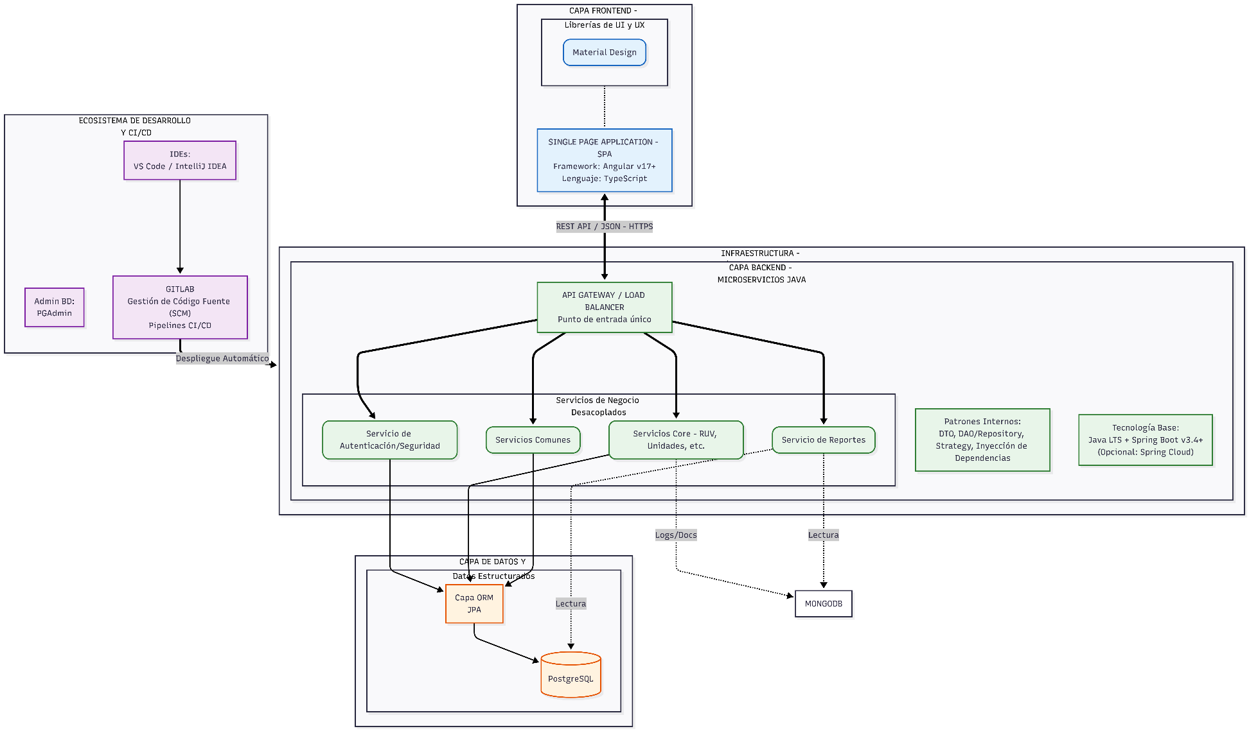
Ilustración 2 Arquitectura tecnológica

ENFOQUE METODOLÓGICO DE EJECUCIÓN
Para asegurar el éxito del proyecto en el plazo establecido, se adoptará una metodología Ágil Incremental. Este enfoque divide el proyecto en iteraciones cortas (sprints quincenales) que permiten:
- Entrega Continua de Valor: Al finalizar cada iteración, se presentará un incremento funcional del software, permitiendo que la entidad vea avances tangibles desde las primeras semanas.
- Validación Temprana y Continua: Se realizarán demostraciones (Demos) periódicas con el área usuaria para validar que lo construido se ajusta a sus necesidades reales. Esto minimiza el riesgo de desviaciones y retrabajos costosos al final del proyecto.
- Flexibilidad Controlada: Permite incorporar feedback y ajustes menores durante el desarrollo sin impactar significativamente el cronograma global.
- Ambientes de Trabajo Segregados:
  - Desarrollo: Donde el equipo técnico construye y realiza pruebas unitarias.
  - Pruebas (QA): Entorno controlado donde se validan las funcionalidades y se realizan pruebas de seguridad.
  - Producción: Entorno final disponible para los usuarios finales. Todos provistos por la entidad.
- Participación Activa del Usuario: Se requiere la designación de “Product Owners” o usuarios clave por parte de la entidad, quienes serán responsables de validar los entregables, participar en pruebas de usabilidad y otorgar la conformidad final.

CRONOGRAMA GENERAL DE IMPLEMENTACIÓN (100 DÍAS)
El proyecto se estructura meticulosamente en 5 etapas secuenciales y paralelas distribuidas en 100 días calendario, con 4 hitos de entrega formal.
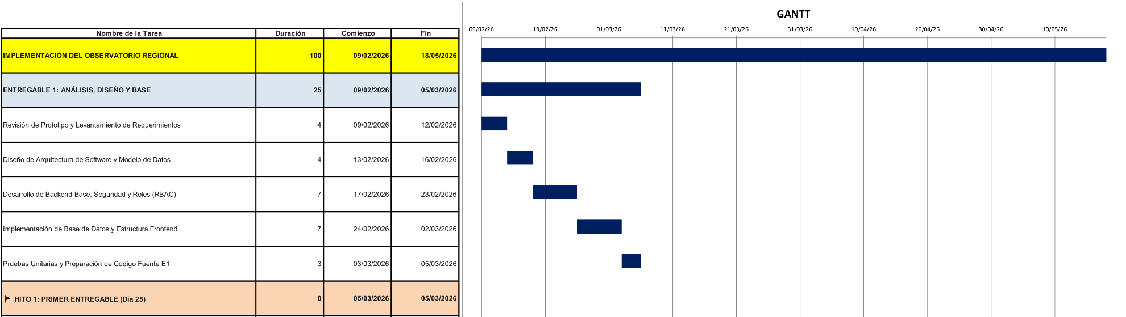
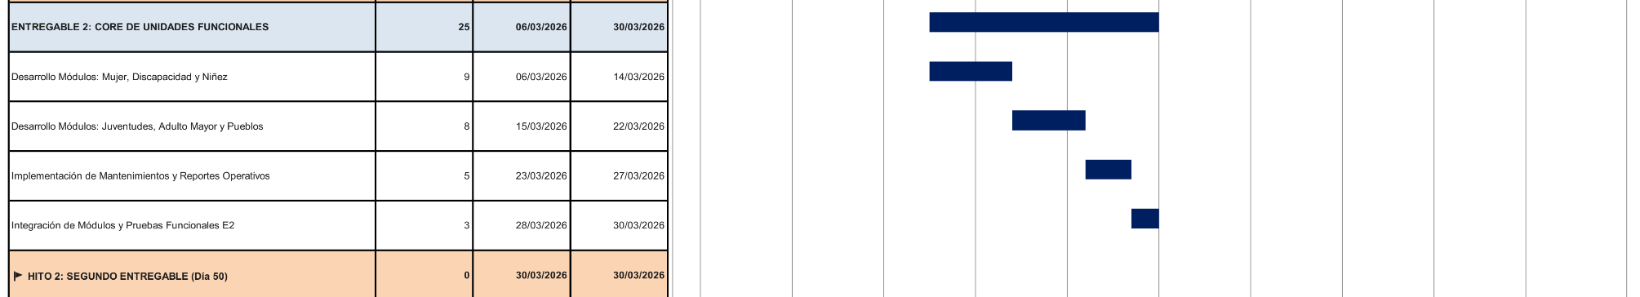

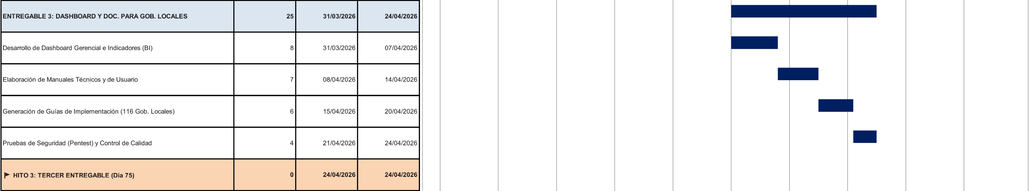
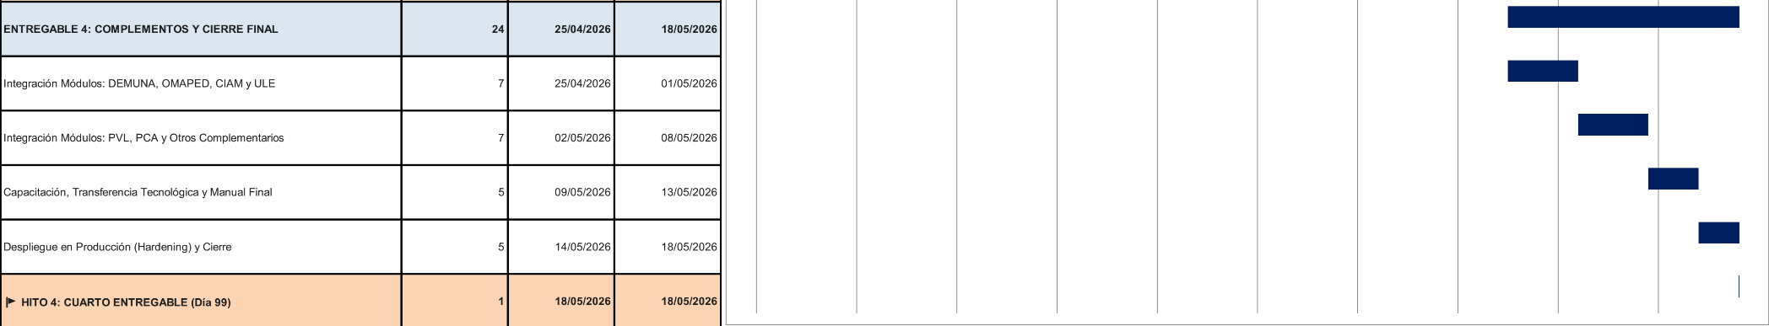

Ilustración 3 Gantt de actividades

DESCRIPCIÓN DETALLADA DE ETAPAS Y ACTIVIDADES

Etapa 1: Análisis Estratégico y Diseño del Sistema
Plazo de Ejecución: Días 0 – 9 Esta fase inicial es crítica para alinear la visión técnica con las necesidades del negocio.

Actividades Clave:

Revisión técnica exhaustiva del prototipo funcional entregado por la entidad.

Ejecución de sesiones de trabajo y entrevistas con stakeholders para el levantamiento y refinamiento de requerimientos funcionales y no funcionales.

Definición formal de la arquitectura de software, incluyendo diagramas de componentes y despliegue.

Diseño detallado del modelo de base de datos (MER) y flujos de información.

Diseño y validación de la experiencia de usuario (UX/UI) y guías de estilo visual.

Elaboración del Plan de Trabajo definitivo con cronograma ajustado.

Productos Entregables: Documento de Especificación de Requerimientos, Documento de Arquitectura de Software, Modelo de Datos, Prototipos UX/UI y Plan de Trabajo aprobado.

Etapa 2: Desarrollo del Núcleo Base (Entregable 1 - Día 25)
Plazo de Ejecución: Días 10 – 24 Se sientan los cimientos de la plataforma, priorizando la seguridad y la gestión de identidades.
- Actividades Clave:
  - Implementación de los servicios de autenticación (Login) y autorización (JWT/OAuth2).
  - Desarrollo de los ABM (Altas, Bajas, Modificaciones) para Usuarios, Roles y Permisos.
  - Creación de scripts DDL para la estructura inicial de la base de datos.
  - Configuración de tuberías (pipelines) de Integración y Despliegue Continuo (CI/CD) para automatizar entregas.
  - Ejecución de pruebas unitarias y de integración temprana.
- Criterios de Aceptación: Módulo de seguridad activo, base de datos desplegada y versionada, pipelines funcionando.
- Productos Entregables: Documentación de Arquitectura y Base de Datos, Código Fuente Fase 1.

Etapa 3: Implementación del Core por Unidades (Entregable 2 - Día 50)
Plazo de Ejecución: Días 25 – 49 Fase de mayor intensidad de programación, enfocada en la lógica de negocio de las áreas usuarias.
- Actividades Clave:
  - Desarrollo incremental de los módulos de gestión para las 6 Unidades Funcionales: Mujer, Discapacidad, NNA, Juventudes, Adulto Mayor y Pueblos Originarios.
  - Programación de reglas de negocio específicas para validación de formularios.
  - Implementación de reportes operativos básicos por cada unidad.
  - Mantenimiento de tablas maestras y catálogos del sistema.
- Criterios de Aceptación: Funcionalidades CRUD completas por unidad, reportes generándose correctamente.
- Productos Entregables: Avance del 50% de la funcionalidad total, Reportes preliminares, Código Fuente actualizado.

Etapa 4: Reportes Avanzados, Documentación y QA (Entregable 3 - Día 75)

Plazo de Ejecución: Días 50 – 74 Enfoque en la visualización de datos de alto nivel y aseguramiento de la calidad.

Actividades Clave:

Construcción del Dashboard Gerencial con gráficos interactivos e indicadores KPI.

Redacción exhaustiva de la documentación técnica (Manual de Despliegue, Diccionario de Datos, API Docs).

Elaboración de manuales de usuario para perfiles Administrador, Gobierno Local y Unidad Funcional.

Ejecución de auditorías de seguridad (Ethical Hacking / Pentesting) y pruebas de carga.

Validaciones de usabilidad con usuarios piloto.

Productos Entregables: Documentación Técnica completa, Manuales de Usuario, Informes de Resultados de Pruebas (Seguridad y Usabilidad).

Etapa 5: Complementos Finales y Puesta en Producción (Entregable 4 - Día 100)
Plazo de Ejecución: Días 75 – 100 Cierre del proyecto y transferencia de conocimiento.
- Actividades Clave:
  - integración y desarrollo de submódulos complementarios: DEMUNA, OMAPED, CIAM, ULE, PVL, PCA.
  - Capacitación formal y talleres prácticos dirigidos a todos los perfiles de usuario.
  - Despliegue final de la solución en el entorno de Producción de la entidad.
  - Configuración final y hardening (endurecimiento) de servidores.
- Criterios de Aceptación: Sistema estable operando en producción, personal capacitado, acta de conformidad firmada.
- Productos Entregables: Sistema en Producción, Materiales de Capacitación, Informe Final del Proyecto, Código Fuente Completo.

GESTIÓN INTEGRAL DEL PROYECTO

Estructura de Desglose de Trabajo (WBS)
Para asegurar un control granular, el trabajo se descompone en los siguientes paquetes principales:
- Gestión y Control del Proyecto: Planificación, monitoreo de riesgos, gestión de comunicaciones, informes de estado.
- Ingeniería de Requerimientos y Diseño: Historias de usuario, especificaciones técnicas, diseño de interfaz.
- Ingeniería de Desarrollo Base: Framework de seguridad, gestión de usuarios, infraestructura de datos.
- Desarrollo Módulos de Negocio: Funcionalidades específicas para las 6 Unidades Funcionales y submódulos.
- Módulos Complementarios: Integración de programas sociales (DEMUNA, OMAPED, etc.).
- Inteligencia de Negocios (BI): Desarrollo de tableros de control (Dashboard) y reportes analíticos.
- Aseguramiento de la Calidad (QA): Pruebas de software multinivel (Unitarias, Integración, Sistema, Aceptación).

Despliegue y Gestión del Cambio: Puesta en marcha, capacitación a usuarios y soporte post-lanzamiento.

Roles, Responsabilidades y Asignación de Recursos (Matriz RACI)

El éxito del proyecto depende de una clara asignación de responsabilidades:

Líder de Proyecto (LP): Responsable final de la entrega, gestión del cronograma y mitigación de riesgos. Punto único de contacto.

Arquitecto de Software (ARQ): Responsable de las decisiones técnicas de alto nivel, seguridad y estándares de codificación.

Equipo de Desarrollo (Backend/Frontend): Responsables de la construcción del código, integración de componentes y corrección de bugs.

Ingeniero DevOps: Responsable de la infraestructura, automatización de despliegues (CI/CD) y monitoreo.

Especialista QA / Seguridad: Responsable de ejecutar los planes de prueba, auditorías de seguridad y asegurar la calidad del producto.

Analista Funcional (AF): Responsable de traducir las necesidades del negocio en especificaciones técnicas claras.

Diseñador UX/UI: Responsable de garantizar que la interfaz sea intuitiva, accesible y visualmente coherente.

Área Usuaria (GRC): Aprobadores finales. Responsables de proporcionar feedback, validar entregables y gestionar el cambio interno.

Recursos y Facilidades Logísticas
- Provistos por la Entidad (GRC): Acceso a servidores (físicos o virtuales) para los ambientes de Desarrollo, QA y Producción; dominio web oficial con certificado SSL; insumos de información y prototipos previos.
- Provistos por el Proveedor: Equipo de trabajo multidisciplinario altamente calificado, licencias de software de desarrollo (si aplica), herramientas de gestión colaborativa y repositorios de código.

Estrategia de Comunicaciones
- Reuniones: Reunión de inicio (Kick-off), reuniones diarias de equipo (Dailies), Comités de Seguimiento Quincenales para revisión de avances y riesgos.
- Canales Formales: Correo electrónico corporativo para comunicaciones oficiales, repositorio de documentos compartido, herramientas de gestión de incidencias.

Gestión de Cambios y Control de Alcance
Todo cambio solicitado durante la ejecución seguirá un flujo riguroso para proteger el cronograma:
- Solicitud formal del cambio.
- Análisis de impacto (tiempo, costo, riesgo) por parte del equipo técnico.
- Priorización en conjunto con el Product Owner (metodología ágil).
- Aprobación formal por el Área Usuaria antes de su implementación.
- Actualización de documentos y trazabilidad completa.

ASEGURAMIENTO DE LA CALIDAD Y SEGURIDAD DE LA INFORMACIÓN

Plan de Pruebas Integral

La estrategia de calidad abarca múltiples niveles de verificación:

Pruebas Unitarias: Verificación automática de componentes individuales del código.

Pruebas de Integración: Aseguramiento de la correcta comunicación entre microservicios y bases de datos.

Pruebas Funcionales: Validación de que el software cumple con los requerimientos de negocio.

Pruebas de Interoperabilidad: Verificación de integración con sistemas y bases de datos externas (nacionales/regionales).

Pruebas de Usabilidad: Sesiones con usuarios reales para medir la facilidad de uso y curva de aprendizaje.

Plan de Seguridad, Privacidad y Hardening
La seguridad se integrará desde el diseño (Security by Design):
- Arquitectura Segura: Segmentación de red, uso de DMZ si aplica, y principios de mínimo privilegio.
- Cifrado: Protección de datos en tránsito mediante TLS/SSL y cifrado de datos sensibles en reposo en la base de datos.
- Protección de Datos Personales: Aplicación de técnicas de anonimización y pseudonimización en ambientes no productivos.
- Gestión de Vulnerabilidades: Ejecución de escaneos de vulnerabilidades y pruebas de penetración (Pentest) antes del paso a producción. Implementación de medidas de hardening en servidores y contenedores.

PLAN DE CAPACITACIÓN Y TRANSFERENCIA TECNOLÓGICA
Para garantizar la sostenibilidad del sistema, se ejecutará un plan de capacitación exhaustivo:
- Público Objetivo:
  - Administradores TI: En gestión, configuración, respaldo y monitoreo de la plataforma.
  - Unidades Funcionales: En el uso de los módulos de gestión, reporte y explotación de datos.
  - Gobiernos Locales: En el registro y actualización de información municipal.
- Materiales Entregables: Manuales de Usuario detallados (rol por rol), Manuales Técnicos de Instalación y Despliegue, Guías Rápidas de uso frecuente y grabaciones de las sesiones.
- Metodología: Sesiones teórico-prácticas (talleres), evaluaciones de salida y periodo de acompañamiento (marcha blanca) post-lanzamiento.

MATRIZ DE GESTIÓN DE RIESGOS
Se han identificado riesgos potenciales y definido estrategias proactivas para su mitigación:
Riesgo Identificado | Prob. | Impacto | Estrategia de Mitigación y Plan de Contingencia
Retraso en la provisión de infraestructura (servidores/accesos) por parte de la entidad. | Media | Alto | Verificación de requisitos en la semana 1. Despliegue temporal en nube privada del proveedor para no detener el desarrollo, migrando posteriormente.
Aparición de nuevos requerimientos no contemplados en el alcance inicial (Scope creep). | Alta | Medio | Aplicación estricta del proceso de Control de Cambios. Priorización ágil: si entra algo nuevo, se evalúa qué funcionalidad de menor valor sale del sprint actual.
Dificultades en la integración con fuentes de datos externas o calidad de datos legados. | Media | Alto | Análisis temprano de la calidad de datos (Data Profiling). Desarrollo de scripts de limpieza y normalización. Uso de “Mocks” o simuladores si los servicios externos fallan.
Hallazgos de vulnerabilidades críticas durante las pruebas de seguridad. | Baja | Alto | Hardening continuo durante el desarrollo. Reservar tiempo de holgura técnica en la Etapa 4 para remediación de hallazgos antes de producción.

PROCEDIMIENTOS DE ACEPTACIÓN Y CONFORMIDAD
La conformidad del servicio se otorgará por cada entregable hito cumplido. El procedimiento será:
- Presentación formal del entregable y carta a la Gerencia Regional correspondiente a través de mesa de partes.
- Revisión por parte del equipo técnico y funcional de la entidad en un plazo determinado.
- Subsanación de observaciones (si las hubiera).
- Emisión del Acta de Conformidad o aprobación del entregable.
Finalmente, el proveedor garantiza la confidencialidad absoluta de toda la información a la que tenga acceso durante la ejecución del servicio, firmando los acuerdos de confidencialidad (NDA) que la entidad requiera.

